ANALISIS FAKTOR KEBIJAKAN DIVIDEN TERHADAP NILAI PERUSAHAAN DI PERUSAHAAN MANUFAKTUR YANG TERDAFTAR DI BEI
PERIODE 2011-2014

Skripsi
Untuk memenuhi sebagian persyaratan
Mencapai derajat Sarjana S1

Progam Studi Manajemen
Disusun Oleh :
Luluk Mamlu’ah
30401310843

UNIVERSITAS SULTAN AGUNG
FAKULTAS EKONOMI PROGRAM STUDI MANAJEMEN
SEMARANG
2017

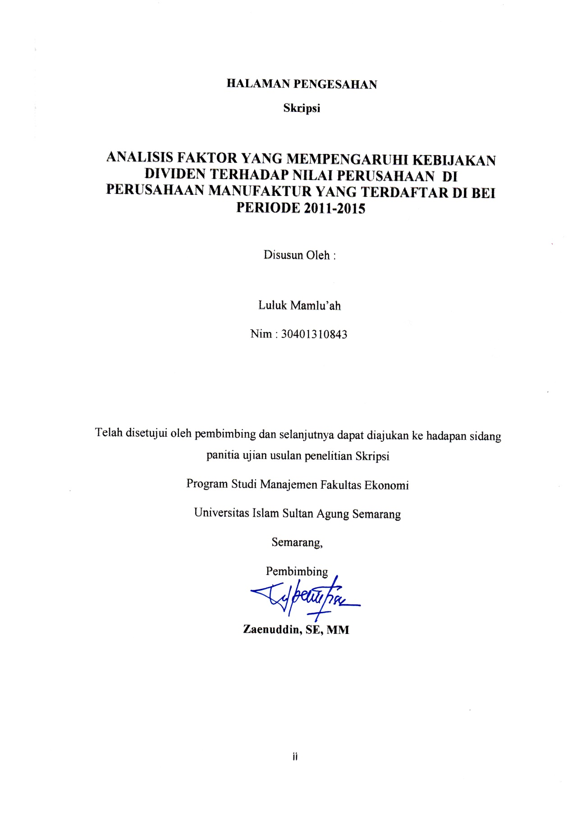

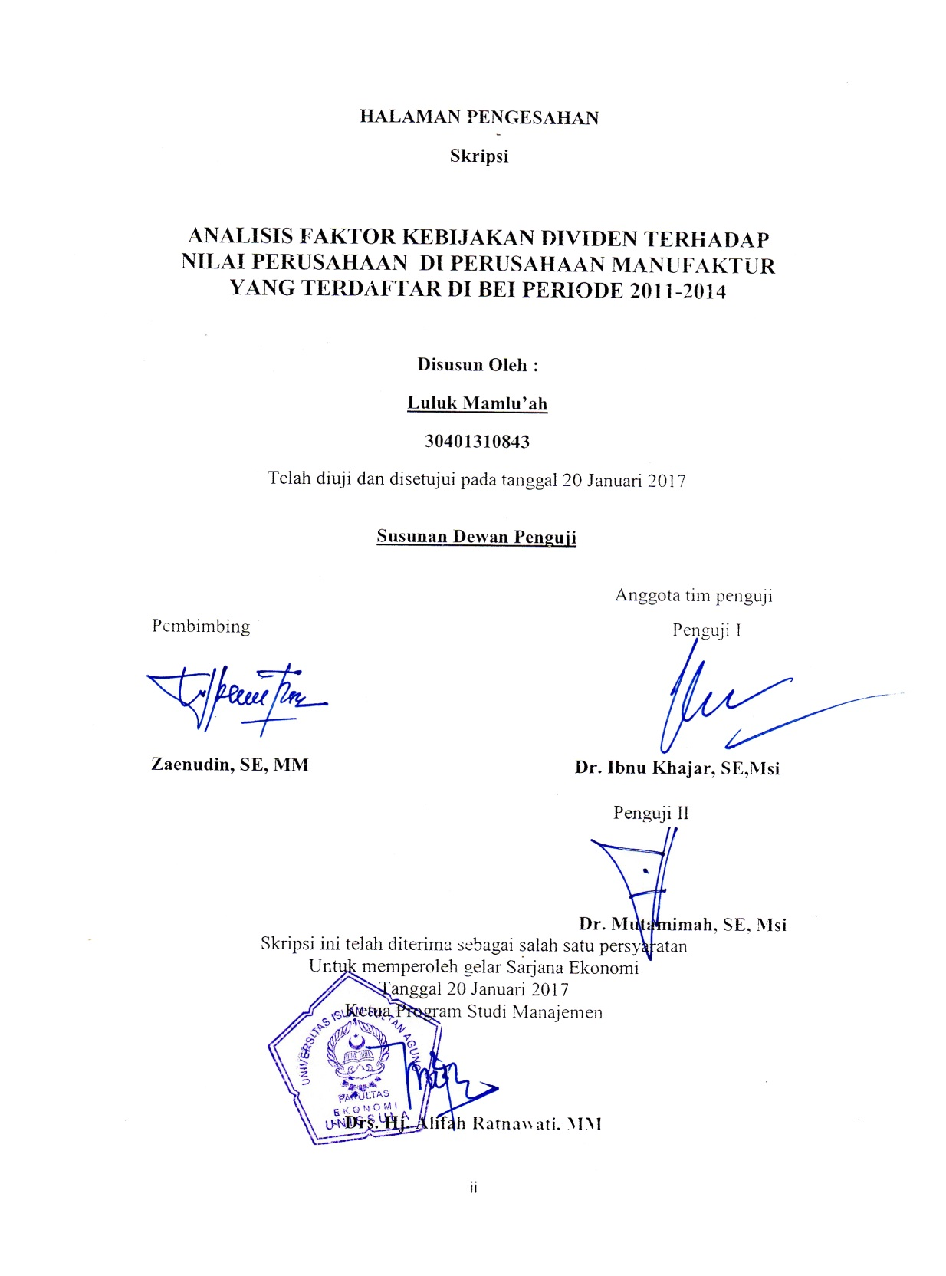
MOTTO DAN PERSEMBAHAN
Motto :
- “Didiklah jiwamu dengan segala ilmu, maka ia akan menjadi tinggi derajatnya, lalu kamu akan melihat keseluruhan ilmu itu, dan bagi keseluruhannya, itulah bermukimnya ilmu itu. Sesungguhnya jiwa bagaikan kaca, dan akal pikiran bagaikan lampunya, sedangkan hikmah Allah bagaikan minyaknya. Maka jika ia bercahaya kamu akan hidup dan jika ia padam maka kamu akan mati.” (Ibnu Sina)

- “Ilmu adalah harta yang tidak akan pernah habis dan pengetahuanakan berarti jika diamalakan”.
Skripsi ini kupersembahkan untuk:
- Ayahanda tercinta Senawi dan ibunda tercinta Anisah yang telah tulus membesarkanku serta senantiasa memberikan doa, dukungan, kasing sayang untuk mendampingiku disetiap langkahku menuju cita-cita.
- Adik-adikku dan semua keluargaku tercinta yang selalu mendukung, mendoakan, serta membantuku disetiap langkahku.
- Sahabat dan teman-teman seperjuanganku yang telah ikhlas membantu, mendukung, serta mendoakanku.
- Semua pihak yang tidak dapat saya sebutkan satu persatu yang selalu mendukung,memotivasi, mendoakan, serta membantu dalam menyelesaikan skripsi ini semoga amal kebaikan kalian dibalas oleh Allah SWT. Amin

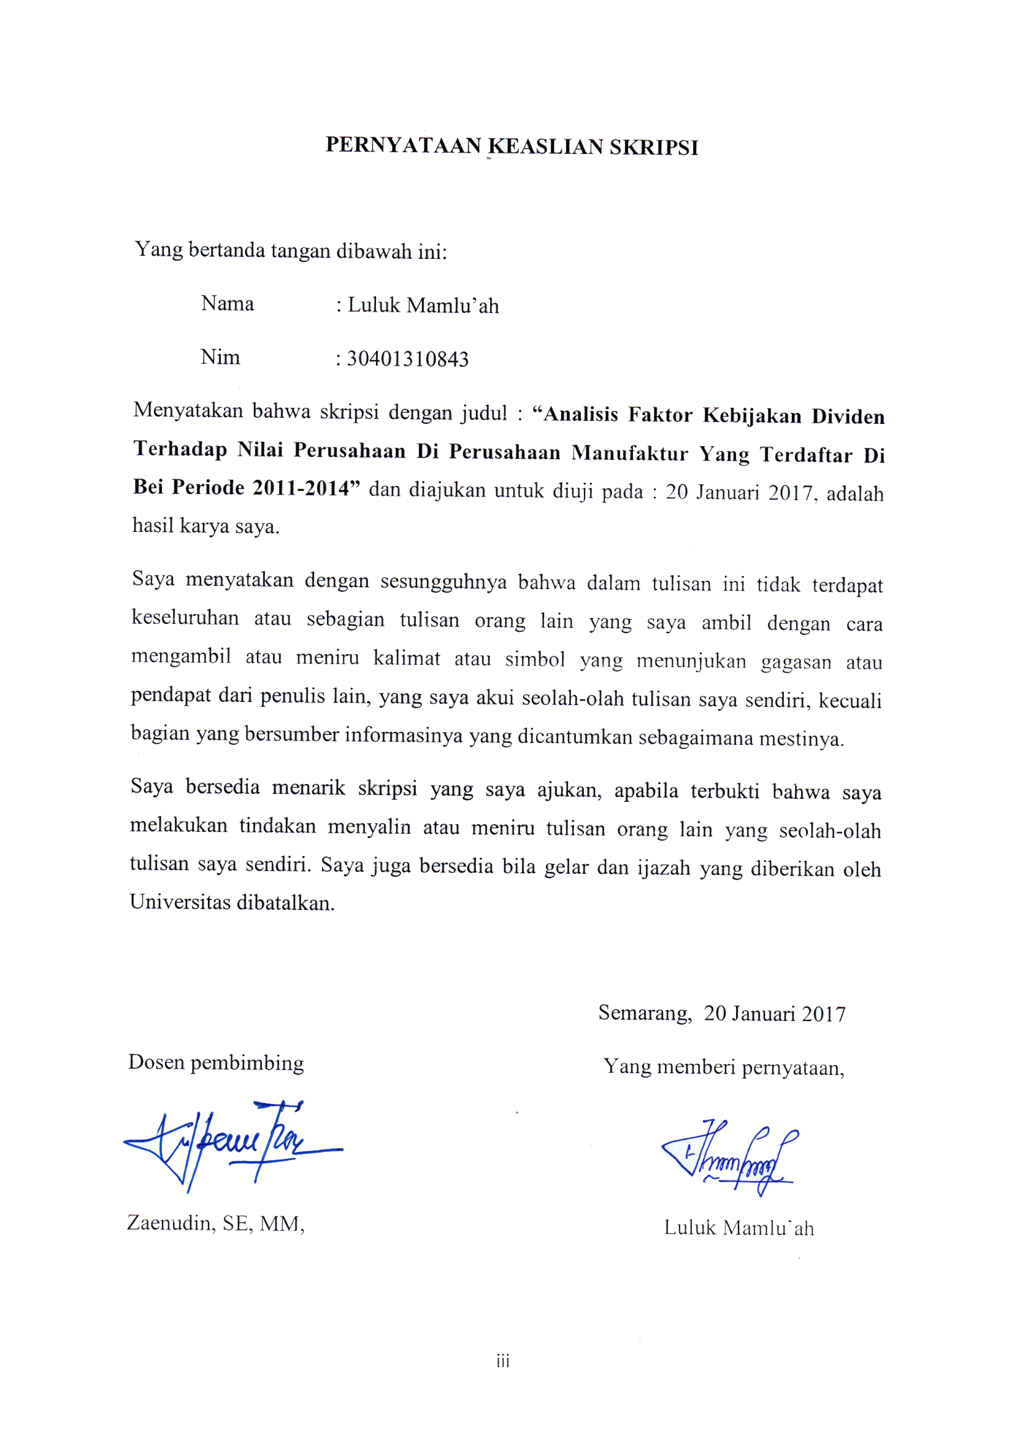
KATA PENGANTAR
Assalamu’alaikum Wr. Wb
Alhamdulillah, Puji syukur penulis panjatkan kehadirat Allah SWT yang telah melimpahkan segala rahmat, hidayah-Nya dan senantiasa memberikan petunjuk, ketenangan serta semangat sehingga Penulis dapat menyelesaikan penulisan skripsi dengan judul “analisis faktor yang mempengaruhi kebijakan dividen terhadap nilai perusahaandi perusahaan manufaktur yang terdaftar di bei periode 2011-2014.”
Penulisan skripsi ini dimaksudkan untuk memenuhi syarat kelulusan Program Strata 1 (S1) Fakultas Ekonomi Jurusan Manajemen Universitas Islam Sultan Agung Semarang.
Penulis menyadari bahwa penulisan skripsi ini tidak lepas dari bantuan, dukungan, bimbingan serta saran berbagai pihak. Untuk itu penulis ingin menyampaikan terima kasih kepada :
- Ibu Hj. Olivia Fachrunnisa, SE, M.Si, Ph.D selaku Dekan Fakultas Ekonomi Unissula Semarang.
- Dra. Hj. Alifah Ratnawati, MM selaku Ketua Jurusan Fakultas Ekonomi Unissula Semarang.
- Bapak Zaenudin, SE, MM selaku dosen pembimbing yang tidak pernah bosan dan telah meluangkan waktunya untuk memberikan bimbingan, motivasi, pengarahan dan saran yang berguna bagi penulis.
- Bapak Widiyanto, SE, Ph.D Selaku Dosen Wali yang selalu memberikan motivasi dan arahan, selama menempuh pendidikan di Fakultas Ekonomi Universitas Islam Sultan Agung.
- Seluruh dosen dan staff Fakultas Ekonomi Unissula Semarang atas ilmu, bantuan, dan bimbingannya.
- Seluruh karyawan Fakultas Ekonomi Unissula atas kerja sama dan bantuannya selama menempuh perkuliahan di Fakultas Ekonomi Unissula Semarang.
- Ibu dan Bapak yang selalu memberikan seluruh perhatian, tenaga, kasih sayang, do’a dan juga materi yang tidak tehingga, dek Uli dan teman-teman yang selalu mendukung dan memberikan semangat serta kasih sayangnya, yang tidak dapat terhitung kepada penulis selama ini. Penulis berharap dengan penulisan skripsi ini dapat menjadi awal kesuksesan dalam membahagiakan orang tua, saudara-saudaraku serta teman-temanku.
- Teman-teman seperjuangan bimbingan, teman-teman konsentrasi keuangan yang asyik dan teman-teman kelas D angkatan 2013 dan seluruh teman kuliah di Unissula.
- Mbak Erma dan semua teman-teman kos bu wahyu yang telah menemani dan selalu mendukungku.
- Untuk teman-temanku, sahabatku dirumah dan yang tersayang yang selalu mensuport dan memberikan motivasi dan waktunya untuk saya.
- Semua pihak yang telah mendukung terselesaikannya skripsi ini yang tidak bisa penulis sebutkan satu persatu.
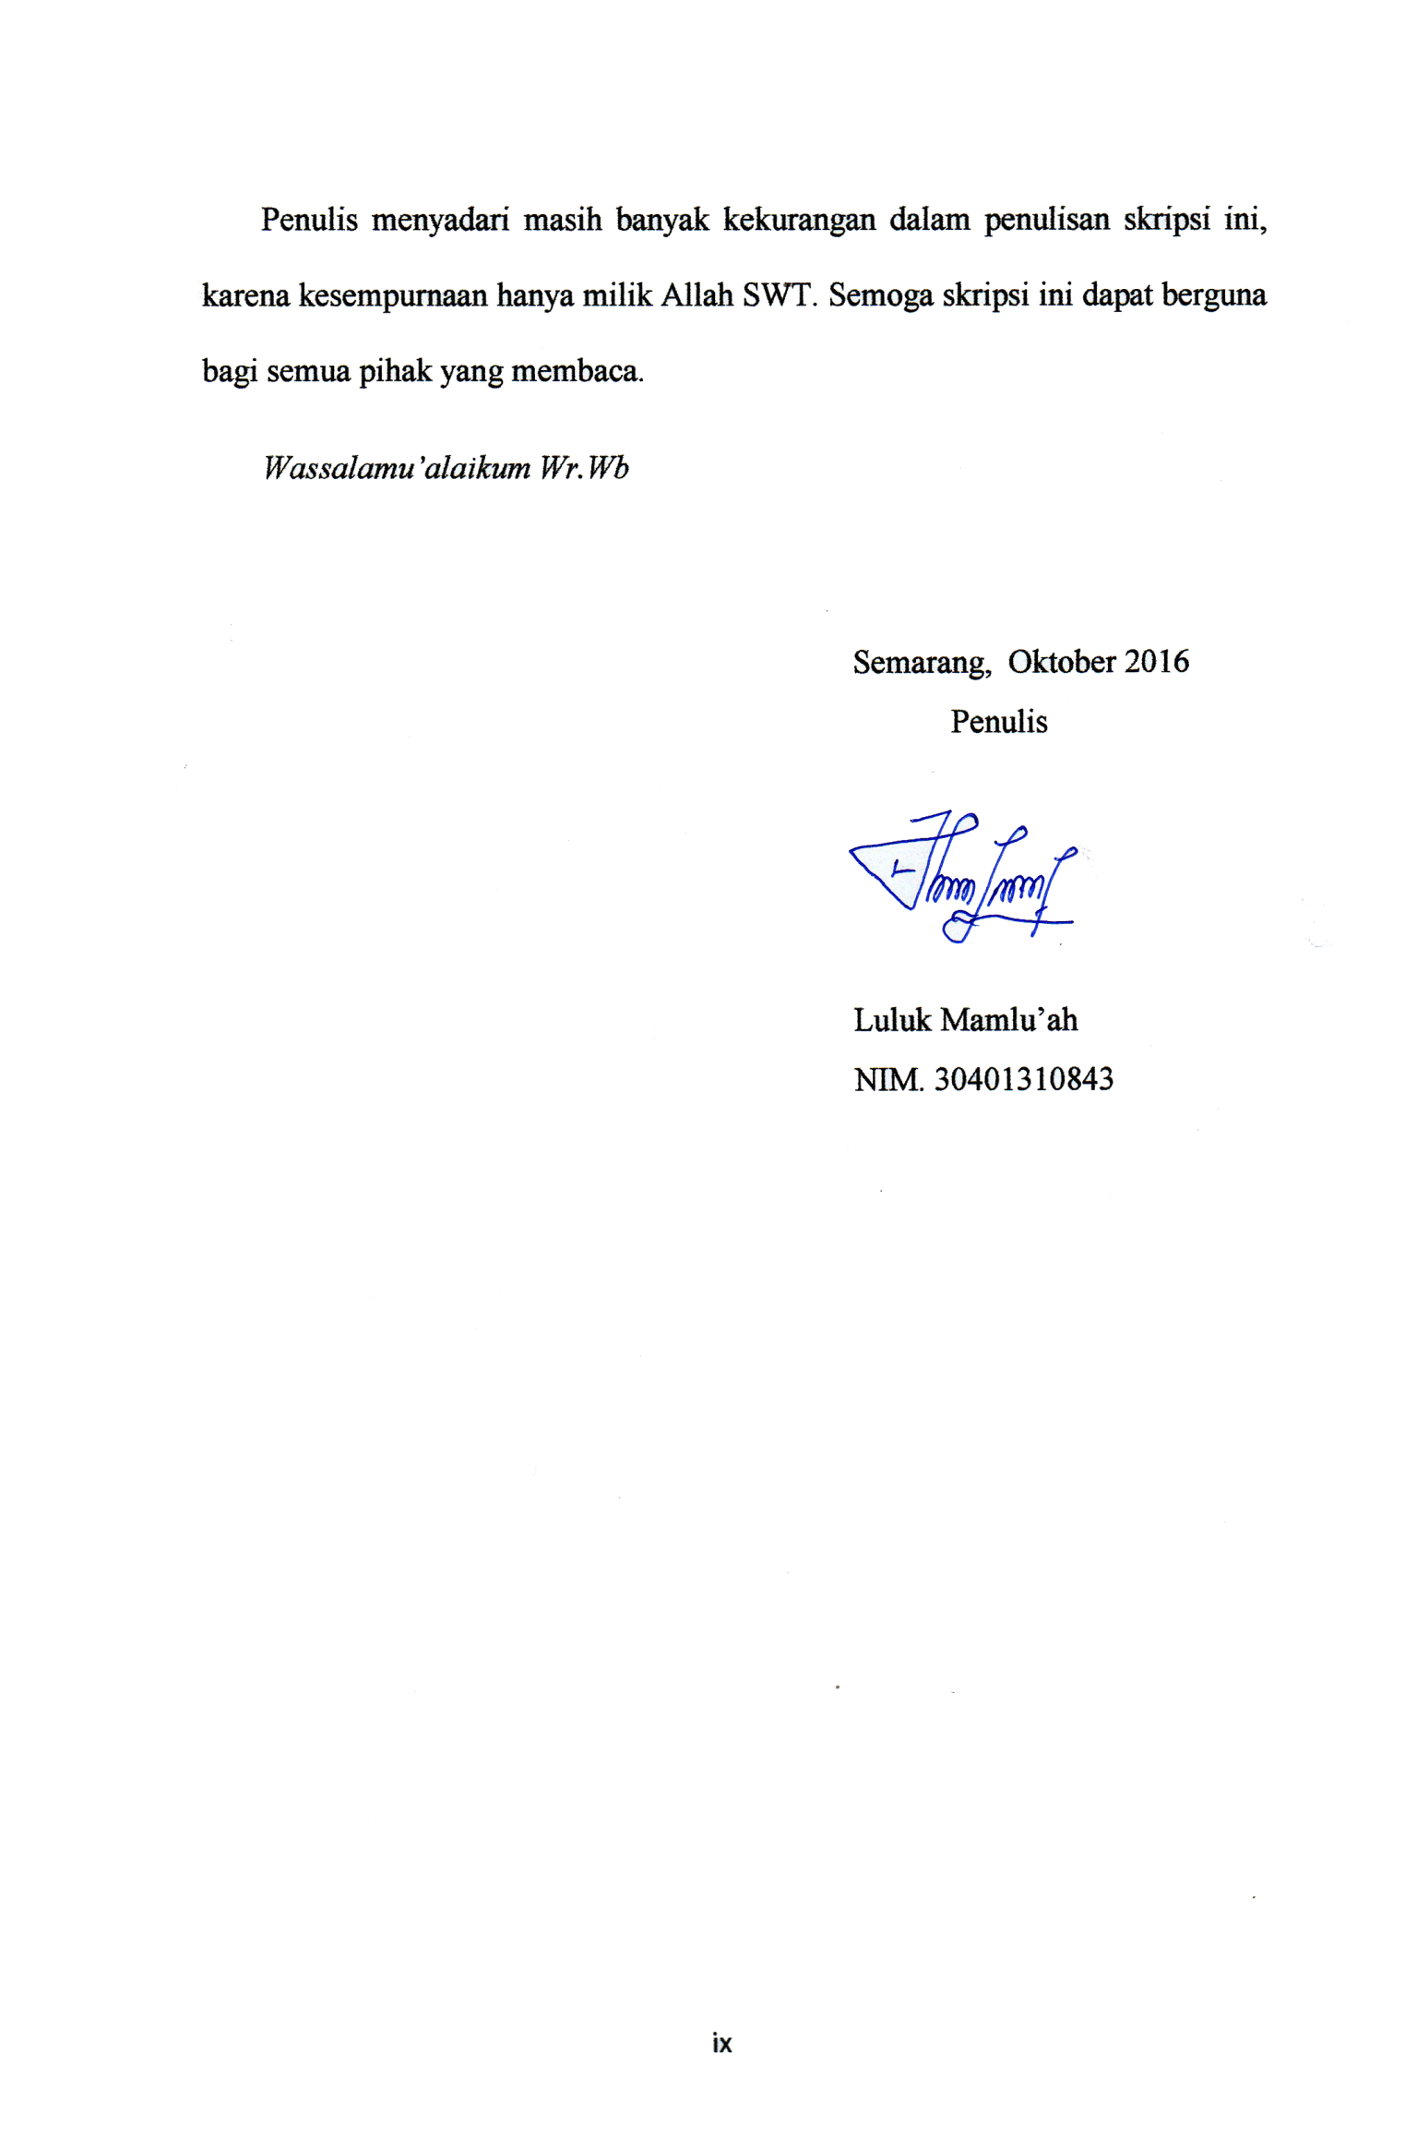
Penulis menyadari masih banyak kekurangan dalam penulisan skripsi ini, karena kesempurnaan hanya milik Allah SWT. Semoga skripsi ini dapat berguna bagi semua pihak yang membaca.
Wassalamu’alaikum Wr.Wb

Semarang, Oktober 2016
Penulis

Luluk Mamlu’ah
NIM. 30401310843

